**Министерство науки и образования Российской Федерации**

**Пензенский государственный университет**

**Кафедра „Вычислительная техника“**

**ОТЧЕТ**

по лабораторной работе №5

по курсу „Логика и основы алгоритмизации в инженерных задачах“

на тему „ Определение характеристик графов “

Выполнили студенты группы 23ВВВ1 :

Жиганов Н.Д.

Видяев А.А.

Приняли:

д.т.н. доцент Митрохин М.А.

к.т.н. доцент Юрова О.В.

Пенза 2024

**Цель работы.**

Изучить графы и научиться определять их характеристики.

**Задание.**

### **Задание 1**

1. Сгенерируйте (используя генератор случайных чисел) матрицу смежности для неориентированного графа *G*. Выведите матрицу на экран.
2. Определите размер графа *G*, используя матрицу смежности графа.
3. Найдите изолированные, концевые и доминирующие вершины.

### **Задание 2\***

1. Постройте для графа G матрицу инцидентности.
2. Определите размер графа *G*, используя матрицу инцидентности графа.
3. Найдите изолированные, концевые и доминирующие вершины.

**Ход работы:**

* 1. **–** Сгенерировали матрицу смежности используя генератор смежных чисел и вывели её
  2. **–** Прошлись циклом for по матрице смежности и посчитали количество рёбер графа G
  3. **–** Прошлись циклом for по матрице смежности и посчитали количество соединений у каждой вершины

**2.1 –** Прошлись по матрице смежности и сгенерировали матрицу инцидентности

**2.2** - Прошлись циклом for по матрице инцидентности

и посчитали количество рёбер графа G

**2.3** - Прошлись циклом for по матрице инцидентности и посчитали количество соединений у каждой вершины

**Результат:**

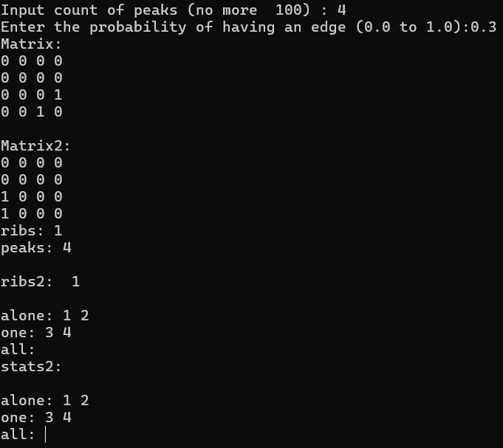

**Вывод:**

В ходе лабораторной работы мы изучили графы и научились определять их характеристики.